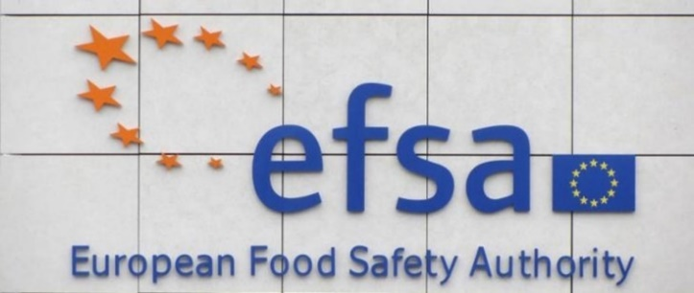

#EuChooseSafeFood
Państwowy Powiatowy Inspektor Sanitarny w Pile informuje, iż Europejski Urząd ds. Bezpieczeństwa Żywności (EFSA) prowadzi III edycję kampanii informacyjnej „Wybieraj Bezpieczną Żywność” #EUChooseSafeFood.
Celem kampanii jest wspieranie mieszkańców i mieszkanek Europy w podejmowaniu świadomych decyzji dotyczących zakupu żywności. Dzięki niej konsumenci mają dostęp do praktycznych i przystępnych informacji dotyczących zagadnień takich jak pomoc
w odczytywaniu etykiet umieszczonych na produktach spożywczych czy też porad na temat przygotowywania i przechowywania żywności. Kampania obejmuje szereg zagadnień związanych
z żywnością i jej bezpieczeństwem.

Tematy tegorocznej edycji kampanii pozostają takie same jak w II edycji:

1. Suplementy diety.
2. Higiena żywności.
3. Znakowanie żywności z uwzględnieniem alergenów.
Adresatami kampanii są przede wszystkim mieszkańcy i mieszkanki Europy w wieku od 25 do 45 lat, w szczególności młodzi rodzice oraz osoby zainteresowane bezpieczeństwem żywności i nauką. Treści prezentowane w kampanii skupiać się będą na znaczeniu w ocenie bezpieczeństwa żywności roli europejskich naukowców, którzy współpracują ze sobą, aby chronić konsumentów przed zagrożeniami związanymi z żywnością.
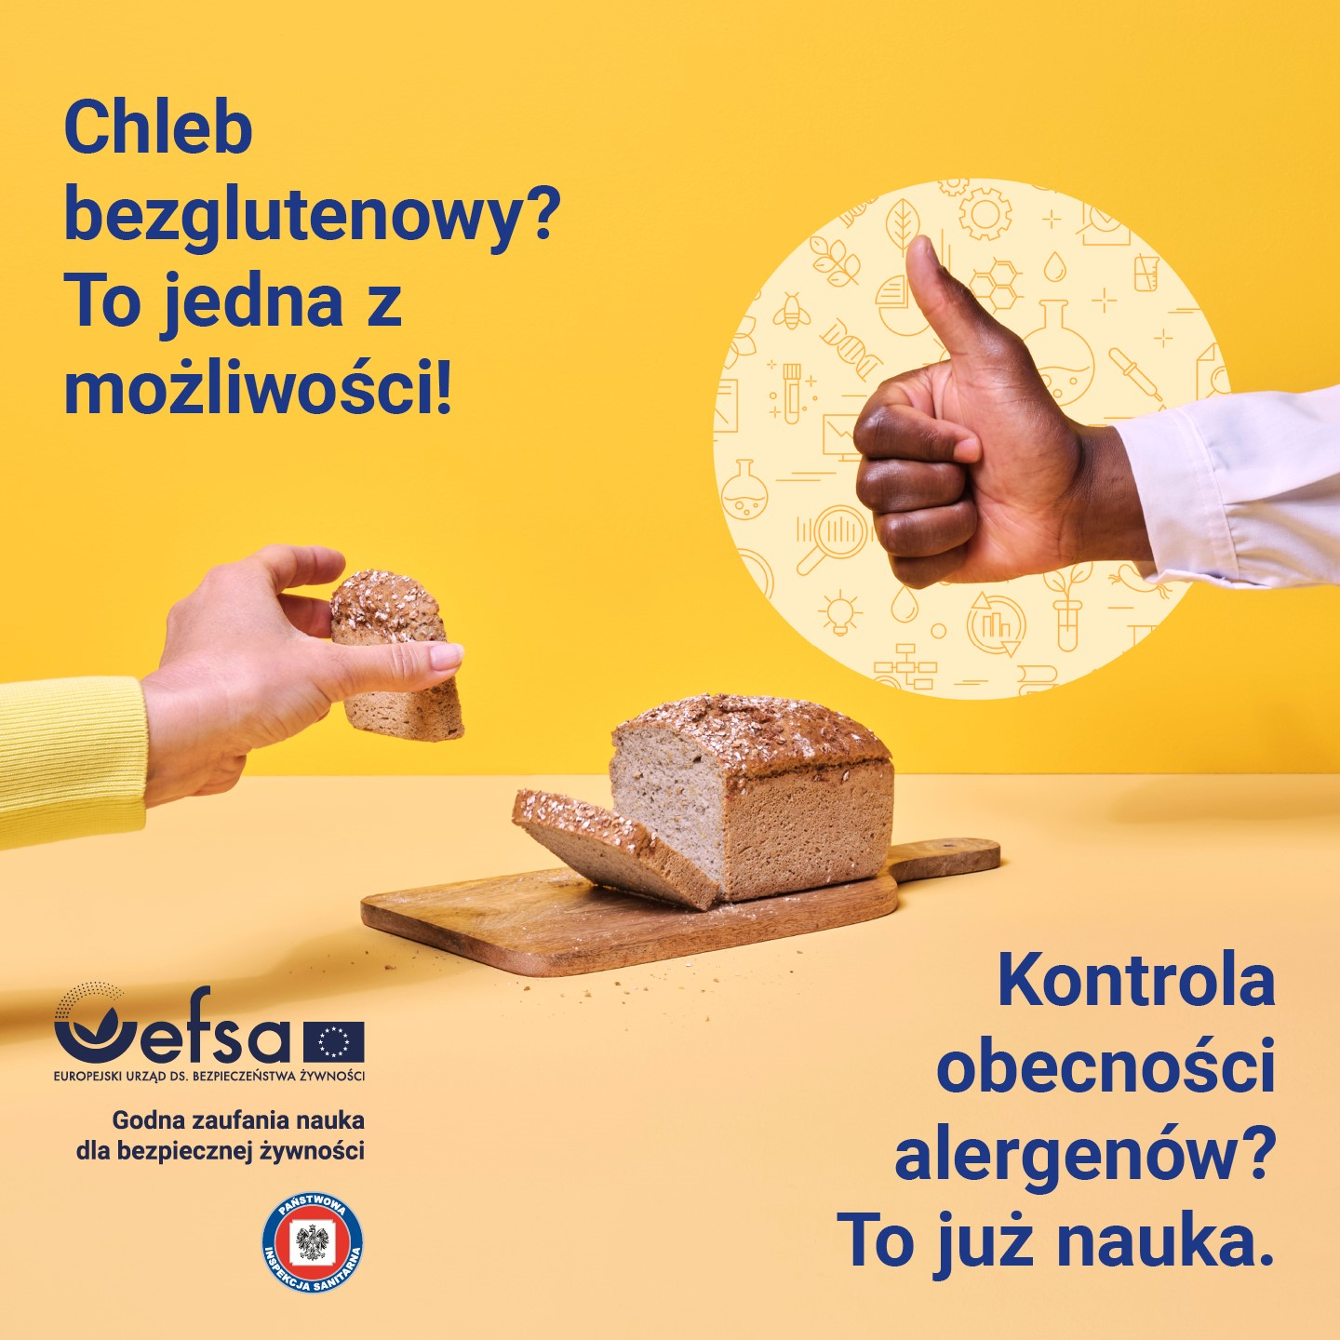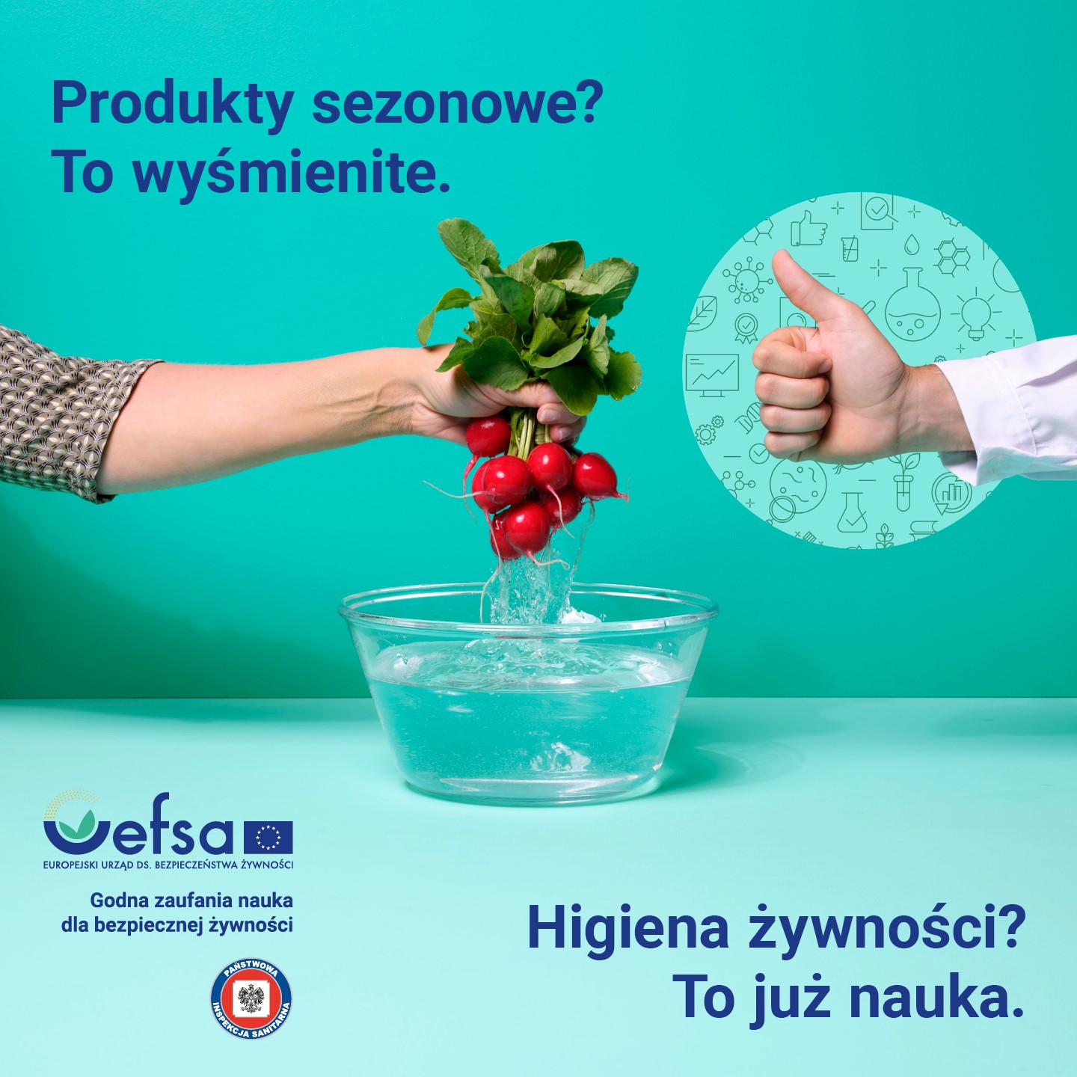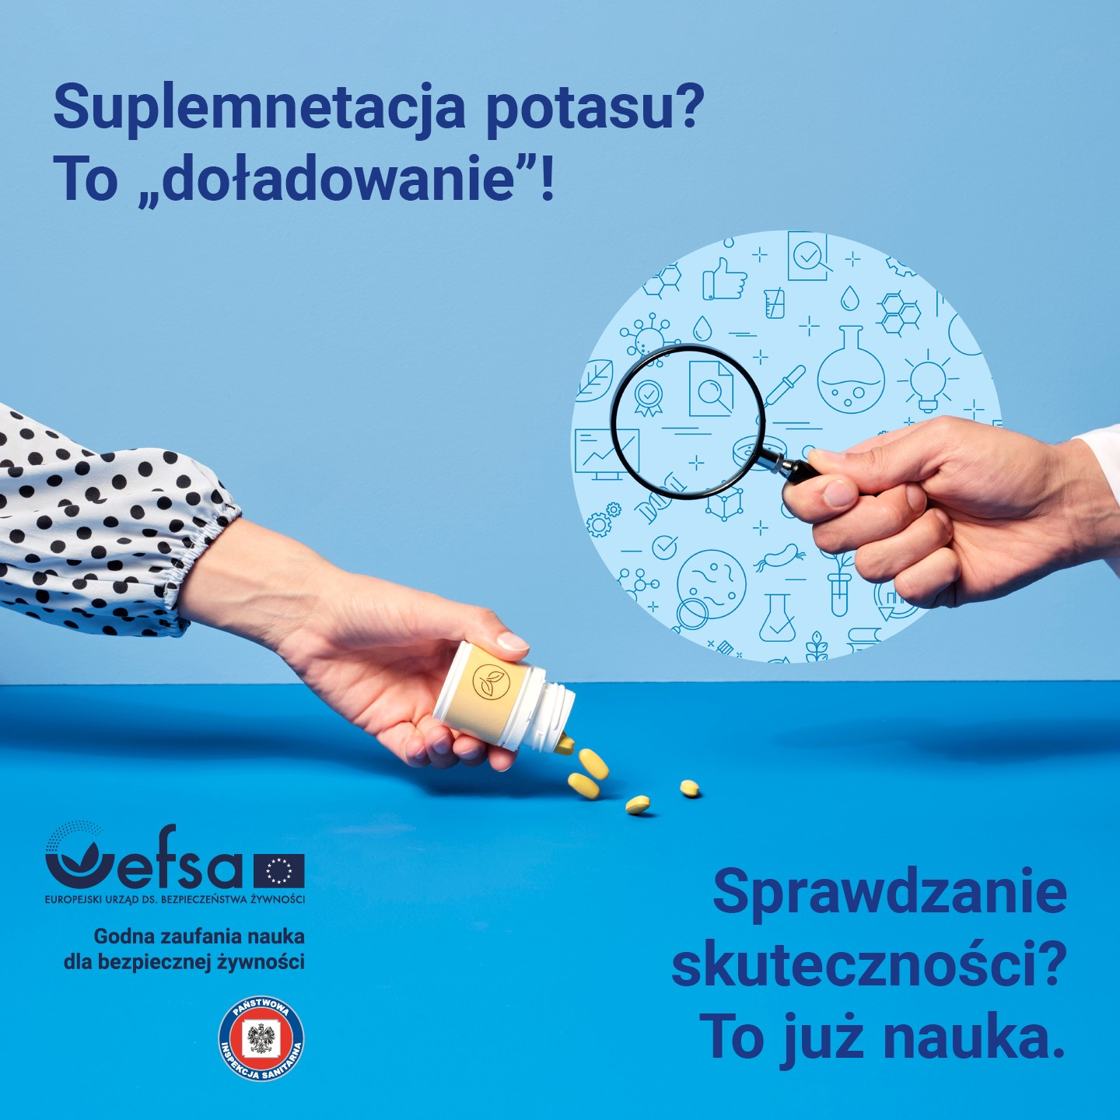

Więcej informacji na stronie kampanii: https://campaigns.efsa.europa.eu/EUChooseSafeFood/#/index-pl

